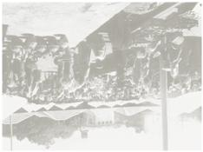
Детска градина „Русалка” и филиали „Здравец”
Ви канят на публично – методично събитие

Възстановка на
Стария видински пазарь
по плана на РУО Видин
за Проект „Аз обичам Видин“

Чуйте всички! И големи, и мънички:
на „Владикина бахча” ще започне веселба.
Пазар голям е нареден - като преди Димитровден.
Бързо идвайте засмени, в нови дрехи пременени,
че чакат Ви децата и им тупкат сърчицата.

Място: парк „Владикина бахча” Видинь
День: 15.10.2019 /Вторникъ/
Чась: 16:00
/при неблагоприятни метеорологични условия, събитието ще се състои на 23.10.2019 (Срядъ) /

